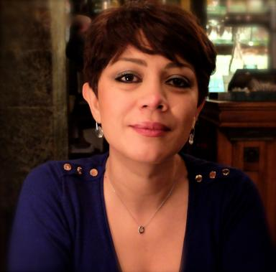 Parya Vatankhah

Identifiants chercheurs

- IdHAL : parya-vatankhah

Présentation

Parya Vatankhah est une artiste plasticienne pluridisciplinaire, chercheuse et commissaire d’exposition franco-iranienne, qui vit et travaille à Paris. Son travail artistique explore les contradictions de la pensée humaine et s’inspire de ses expériences intimes et sociales, telles que le pouvoir religieux en Iran et ses conséquences sur les violations des droits de l’Homme et l’inégalité femme/homme, la guerre, ainsi que son expérience d’immigration. Elle a obtenu son doctorat en “Science esthétique et Technologies des Arts” à l’Université Paris 8, en France, où elle s’est spécialisée dans l’art politique des femmes artistes iraniennes en exil, confrontées à la violence du pouvoir en Iran. Avant cela, elle a terminé un master en art contemporain et nouveaux médias au même établissement en 2014. Elle a reçu plusieurs prix dans le domaine de l’art, tels que le prix du “London Feminism Short Film”, ainsi que des distinctions pour son travail militant en faveur de la liberté, comme les Prix de la Laïcité du Grand Chapitre Général du Rite Français du Grand Orient de France (GODF). Son art est exposé à l’international dans le cadre d’expositions, de festivals d’art vidéo et d’art contemporain, ainsi que lors de colloques universitaires, tels que le festival Traverse Vidéo à Toulouse, Les Instants Vidéo à Marseille, le Festival London Feminist Film, le RMN-Grand Palais à Paris, le Centre d’art Malmö̈ à Konsthall en Suède et le musée d’art d’Arad, Roumanie. En tant que commissaire d’exposition, elle a été invitée à plusieurs expositions internationales et a choisi de présenter un corpus d’œuvres d’artistes femmes iraniennes, souvent censurées et méprisées dans leur pays, mais qui continuent de créer des œuvres fortement politiques, souvent en exil.

Publications

Article dans une revue (2)

Le combat iranien « femme vie liberté », distingué dans le temple Groussier,
Parya Vatankhah-Paillé,Minoui, Delphine
Humanisme, 2023, 338, pp.21-24. ⟨10.3917/huma.338.0021⟩
Article dans une revue
hal-04430223v1
Le corps censuré, le corps déplacé
Parya Vatankhah-Paillé
Celebrity café , 2020, 4, pp.P.434-451
Article dans une revue
hal-04430165v1

Thèse (1)

La voix des femmes artistes iraniennes en exil L’art contemporain comme résistance face au pouvoir théocratique en Iran
Parya Vatankhah-Paillé
Sciences de l'Homme et Société. Université Paris 8 - Vincennes-Saint-Denis, 2023. Français. ⟨NNT : ⟩
Thèse
tel-04430361v1

